SESSION 2004

BACCALAURÉAT PROFESSIONNEL
Artisanat et Métiers d'Art
Vêtements et Accessoires de Mode

Épreuve Scientifique et Technique

Partie B : Mathématiques

Durée : 2 heures | Coefficient : 2,5

Matériel autorisé :

Le matériel autorisé comprend toutes les calculatrices de poche y compris les calculatrices programmables, alphanumériques ou à écran graphique à condition que leur fonctionnement soit autonome et qu'il ne soit pas fait usage d'imprimante (circulaire n°99-018 du 1/2/1999).

Le ou les document(s) à rendre avec la copie sera(ont) agrafé(s) par le surveillant sans indication d'identité du candidat.

Le sujet comporte 5 pages dont :
1 page de garde
1 page annexe à rendre avec la copie
1 page formulaire de mathématiques

Tous les exercices sont indépendants et peuvent être traités dans n'importe quel ordre

Exercice 1 : suite numérique 5 points page 2

Exercice 2 : Étude de fonctions 9 points page 2

Exercice 3 : géométrie 6 points page 3

Exercice 1 : suite numérique (5 points)

Le tableau ci-dessous indique la correspondance entre la taille réelle, en centimètre, d’une chaussure pour femme et la pointure de celle-ci dans le système américain.

Taille : t (en cm) | 24,5 | 25 | 25,5 | 26 | 26,5 | 27 | 27,5 | 28 | 28,5 | 29 | 29,5 | 30 | 30,5
Pointure : s | s₁ = 5,5 | s₂ | s₃ | s₄ | s₅ | s₆ | s₇ | s₈ | s₉ | s₁₀ | s₁₁ = 10,5 | s₁ | s₁

Question 1 :
La pointure des chaussures pour femme dans le système américain constitue une suite arithmétique.
Calculer la raison de cette suite.

Question 2 :
Calculer les termes s₃ et s₈.

Question 3 :
Exprimer la taille t en fonction de la pointure s.

Exercice 2 : étude de fonctions (9 points)

L’ébauche d’un prototype de chaussure de type sino japonaise est présentée en annexe.

1 ère partie : étude de la fonction f

Pour compléter cette ébauche, on considère la fonction f définie par f(x) = -4x³ + 24x² - 48x + 32 sur l’intervalle d’étude [1 ; 3]

Question 1 :
Déterminer la fonction dérivée f’ de la fonction f.

Question 2 :
Montrer que f’(x) = -12(x – 2)². En déduire le signe de la fonction dérivée.

Question 3 :
Etablir le tableau de variations de la fonction f sur l’intervalle [1 ; 3].

Question 4 :
Compléter le tableau de valeurs de la fonction f donné en annexe.

Question 5 :
Faire la représentation graphique de la fonction f définie sur l’intervalle [1 ; 3] dans le repère de l’annexe.

2 ème partie :
L’arc \s\up9(c déjà représenté sur l’annexe, est la représentation graphique de la fonction g définie par
g(x) = 4 – ln(x) sur l’intervalle [1 ; 13,5], où ln est la fonction logarithme népérien.

Question 1 :
A l’aide du graphique, lire l’ordonnée du point d’abscisse 4,5.
Vérifier par le calcul le résultat obtenu graphiquement. Arrondir le résultat à 10⁻².

Question 2 :
Pour fixer la bride de la chaussure, on a besoin de connaître les coordonnées du point M.
On connaît son ordonnée 1,5.
Lire graphiquement la valeur approchée de l’abscisse du point M.
Déterminer par le calcul, la valeur exacte de l’abscisse du point M. Arrondir le résultat à 10⁻².

Exercice 3 : géométrie (6 points)

La chaussure sino-japonaise sera recouverte d’un tissu exotique. Chaque pièce est taillée dans un rectangle de longueur 28,5 cm et de largeur 26,5 cm.
Ces rectangles sont découpés dans un coupon de tissu de largeur 160 cm et de longueur 390 cm. Elles sont disposées comme l’indique la figure ci-dessous.
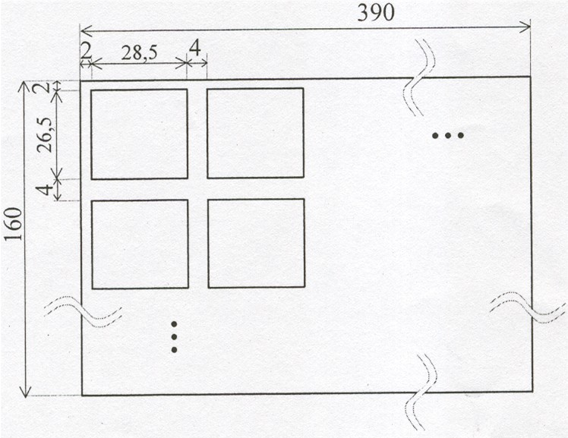

Question 1 :
Calculer le nombre de pièces rectangulaires qu’il est possible de découper dans le coupon de tissu. (respecter les mesures des coutures et la disposition des patrons des rectangles sur le tissu)
Indiquer la méthode utilisée.

Question 2 :
Pour découper la semelle dans une pièce de bois, il est nécessaire de déterminer la mesure de l’angle \s\up9(6.
Dans le repère de l’annexe, on relève les coordonnées des points D(6 ; -6), E(8 ; -3) et F(10 ; -6).
- Calculer les coordonnées des vecteurs \s\up9(r et \s\up9(r.
- Calculer le produit scalaire \s\up9(r · \s\up9(r.
- Calculer la valeur exacte des normes |\s\up9(r|| et ||\s\up9(r||.
- En déduire la mesure α, en degré, de l’angle \s\up9(6. Donner le résultat arrondi au millième.

Annexe à rendre avec la copie.

Exercice 2
1ère partie

Question 4 : tableau de valeurs de la fonction f
Donner les valeurs arrondies à 0,1.

x | 1 | 1,5 | 2 | 2,5 | 3
f(x) |  | 0,5 | 0

Question 5 : représentation graphique

FORMULAIRE BACCALAUREAT PROFESSIONNEL
Artisanat, Bâtiment, Maintenance - Productique

Fonction f | Dérivée f ' |  | Statistiques
f (x)  ax + b  x²  x³  u(x) + v(x)  a u(x)  Logarithme népérien : ln  ln (ab) = ln a + ln b  ln () = ln a - ln b | f '(x)  a  2x  3 x²  -  u’(x) + v’(x)  a u’(x)  ln (an) = n ln a |  | Effectif total N =  Moyenne =  Variance V = = - ²  Ecart type σ =
Equation du second degré ax² +bx + c = 0  Δ = b² -4ac  - Si Δ > 0,deux solutions réelles  x₁ = et x₂ =  - Si Δ = 0,une solution réelle double  x₁ = x₂ = -  - Si Δ < 0, aucune solution réelle  Si Δ ≥ 0, ax² + bx + c = a( x – x₁)(x – x₂)  Suites arithmétiques  Terme de rang 1 : u1 et raison r  Terme de rang n : un = u1 + (n–1)r  Somme des k premiers termes :  u1 + u2 + ... + uk =  Suites géométriques  Terme de rang 1 : u1 et raison q  Terme de rang n :u_{n} = u₁ x q^{n-1}  Calcul vectoriel dans le plan  \s\up8(o . \s\up8(r = xx’ +yy’  ||\s\up8(o || =  Si \s\up8(o ≠ \s\up8(o et \s\up8(r ≠ \s\up8(o  \s\up8(o . \s\up8(r = ||\s\up8(o || x ||\s\up8(r|| cos  \s\up8(o . \s\up8(r= 0 si et seulement si \s\up8(o ⊥ \s\up8(r  Calcul vectoriel dans l’espace  \s\up8(o . \s\up8(r = xx’ +yy’ + zz'  ||\s\up8(o || = |  |  | Relations métriques dans le triangle rectangle  AB² + AC2 = BC2  sin \s\up7(0 = ; cos \s\up7(0 = ; tan \s\up7(0 =  Résolution de triangle  = = = 2R  R : rayon du cercle circonscrit  a2 = b2 + c2 - 2bc cos \s\up7(0  Trigonométrie  sin (a +b ) = sina cosb + sinb cosa  cos (a +b ) = cosa cosb - sina sinb  cos 2a = 2 cos2a - 1  = 1 - 2 sin2a  sin 2a = 2 sina cosa  Aires dans le plan  Triangle : bcsin\s\up7(0  Trapèze : (B + b)h  Disque : πR2  Aires et volumes dans l'espace  Cylindre de révolution ou prisme droit d'aire de base B et de hauteur h : Volume Bh  Sphère de rayon R :  Aire : 4πR2 Volume : πR3  Cône de révolution ou pyramide de base B et de hauteur h : Volume Bh

